1. Home:

Desktop

* wyrównać na wysokość lewy panel z filtrami i prawy z kontentem (jak w projekcie)
* zaktualizować ikony filtrów wyświetlania (jak w projekcie)
* mniejszy padding dolny w kafelkach z ofertami pracy  
    
  RWD
* buttony (poprawić wyświetlanie tekstu wewnątrz - wycentrowane), buttony w headerze powinny być obok siebie, pod nimi logo na środku separatora (poziomej kreski) jak w wersji desktop
* **poprawa buttonów w RWD tyczy się wszystkich widoków**
* ikona filtrów w Searchu również otwiera panel z filtrami w popupie
* ikony filtrów wyświetlania powinny być jako pierwsze po prawej stronie ekranu, pod nimi dopiero wyszukiwana fraza i wyniki
* większy padding wewnątrz kafelków z ofertami

Aktualna wersja front:

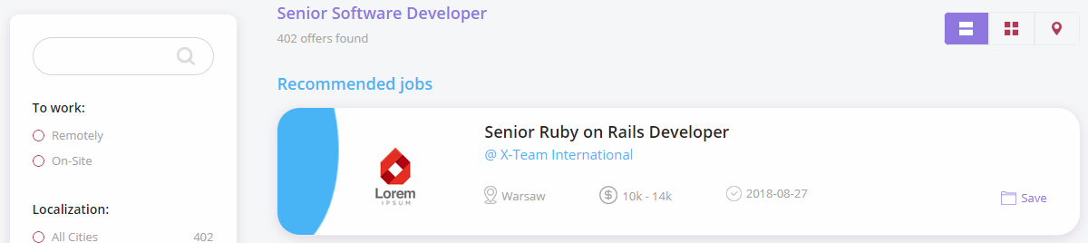

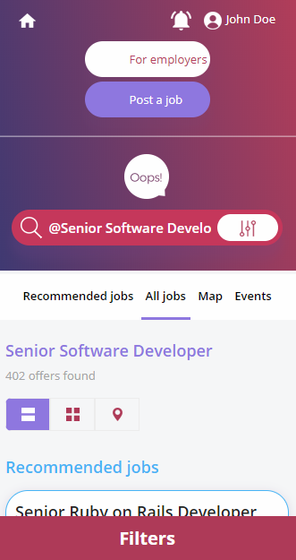

Projekt:

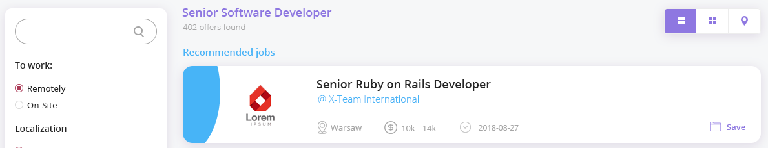

1. Widok szczegółów oferty:

Desktop

* wyrównać na wysokość lewy panel z detalami oferty z prawym (jak w projekcie)
* logo firmy powinno znajdować się obok opisu - na froncie się rozjeżdża
* mniejszy dolny padding w kafelkach “Recommended offers”

RWD

* w przypadku dłuższych breadcrumbs’ów kolejny panel powinien mieć stały odstęp od belki, teraz prawie na nią wchodzi
* jeszcze jeden button “Apply now” powinien się znaleźć pod pierwszym kafelkiem ze szczegółami oferty na górze strony

Aktualna wersja front:

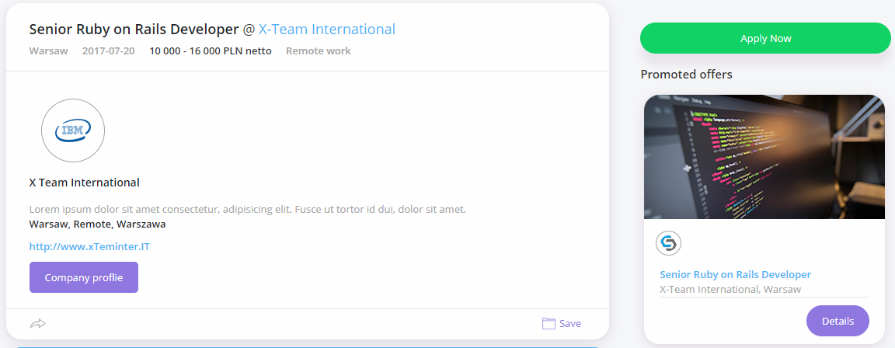

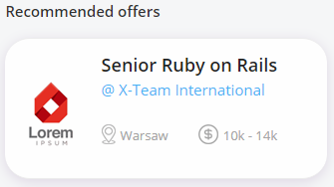  
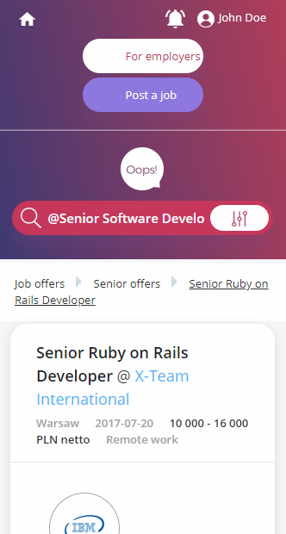

Projekt: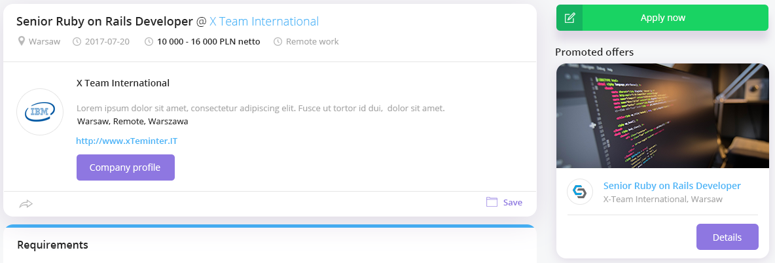  
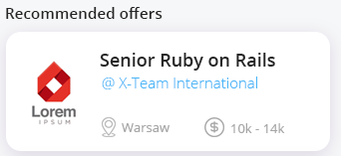

1. Dodawanie oferty:

Desktop

* wyrównać na wysokość lewy panel formularza z panelem po prawej stronie (jak w projekcie)
* Inputy mają biały fill, zostaje tylko cień pod nimi,
* usunąć biały adres email znajdujący się nad formularzem oraz niepotrzebną ikonę z filtrów wyświetlania kafelków po prawej stronie
* **style fontów powinny być takie same jak w projekcie (na każdym widoku), obecnie są różne i przez to tracimy hierarchię ważności niektórych nagłówków, nazw itp.**
* w formularzu brakuje dalszej części z kolejnymi inputami,
* mapa pod kafelkiem “Add next component do usunięcia, kafelek powinien mieć mniejsze paddingi (jak w projekcie)
* kafelki z “Recommended” po prawej stronie powinny być podlinkowane do widoku usera w celu przejrzenia jego Portfolio w profilu

RWD

* sloty na userów powinny być klikalne i otwierać w popupie listę z polecanymi (tak jak filtry w Home) i po kliku i wybraniu odpowiedniego usera powinien się pojawić w kolejnym slocie - dodatkowo sloty powinny być wyśrodkowane do lewej, ostatni jest teraz na środku
* rozjeżdżają się buttony w formularzu, najpierw wrzucamy w jednej linii “required fields” a pod nimi buttony obok siebie
* listę z polecanymi użytkownikami z dołu strony usuwamy

Aktualna wersja front:  
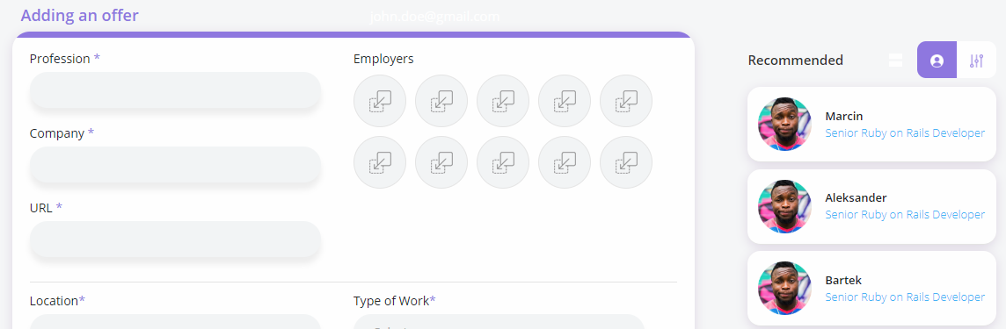  
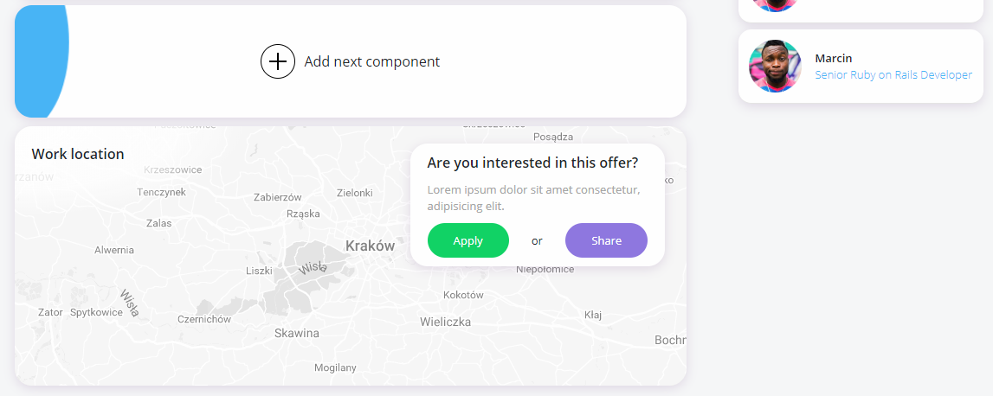  
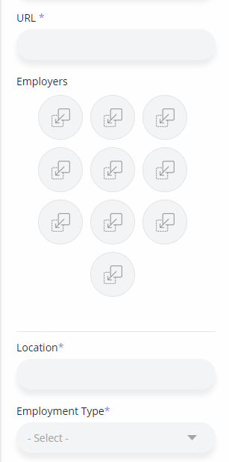

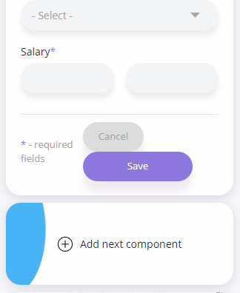

Projekt:  
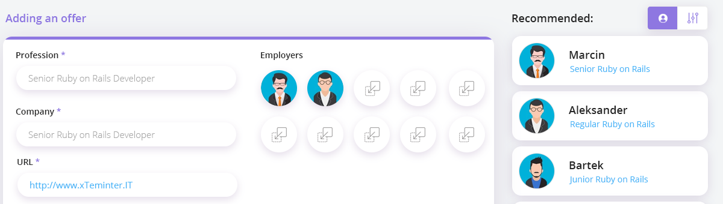

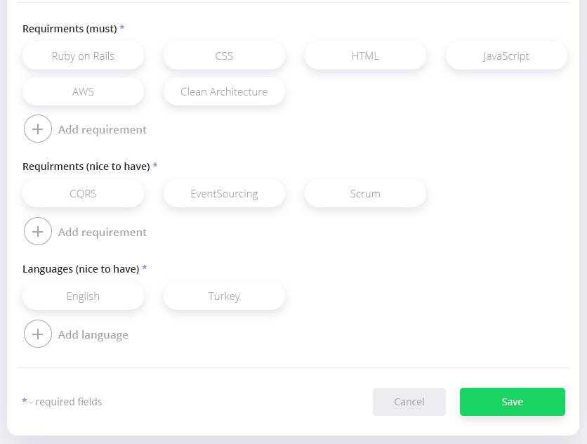  
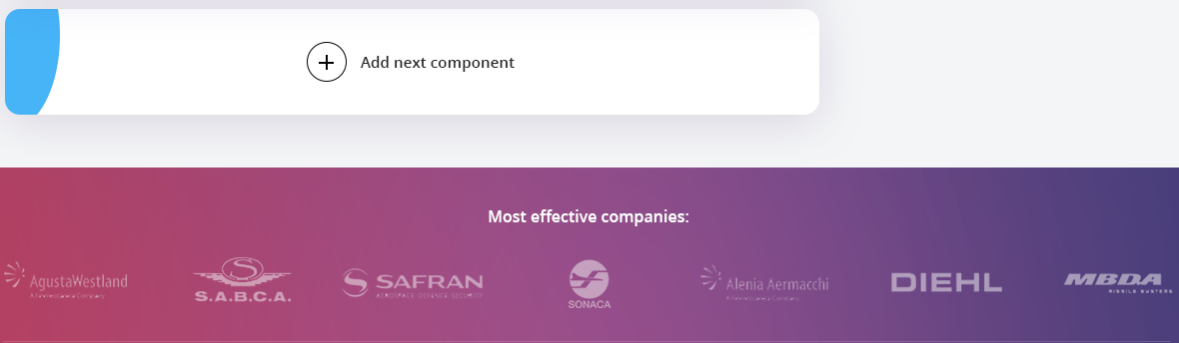

1. Profil usera:

Desktop

* wyrównać na wysokość lewy panel szczegółów profilu z panelem po prawej stronie (jak w projekcie)
* dostosować wielkość awatarów w panelach (jak w projekcie)
* kafelek “Promoted offer” się rozjechał, logo powinno być obok opisu
* po scrollu do końca listy Eventów, ostatni kafelek powinien być wyrównany do prawej krawędzi sekcji tak jak w początkowym stanie (bez pustej przestrzenii)
* rozjechało się powiadomienie (awatar powinien być obok tekstu) - SUPER POMYSŁ Z CTA W NOTYFIKACJI - ZOSTAWIAMY :)
* kafelki z ofertami pracy również w tym jak i wszystkich pozostałych widokach powinny być podpięte do widoku ze szczegółami oferty - duże i małe  
    
  RWD
* teksty się rozjeżdżają, wychodzą poza canvas strony, daty nachodzą na opisy w kafelkach, a loga firmy się zniekształcają
* button “Contact me” tak jak w przypadku oferty umieszczamy raz jeszcze pod pierwszym kafelkiem z opisem użytkownika,
* sekcję “Recently joined” usuwamy na mobile

Aktualna wersja front:  
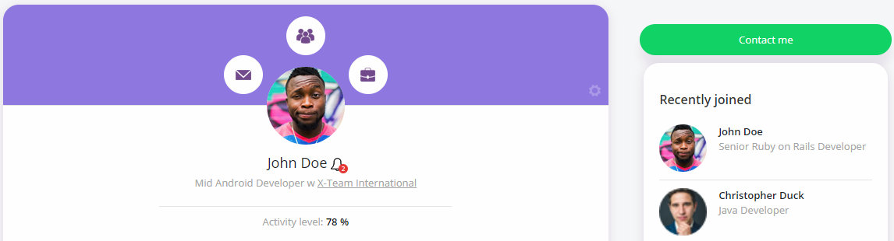  
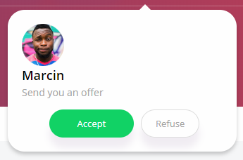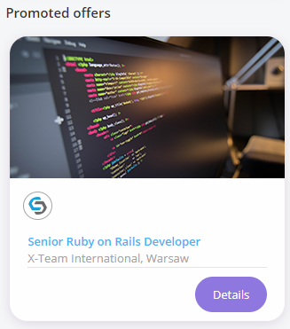  
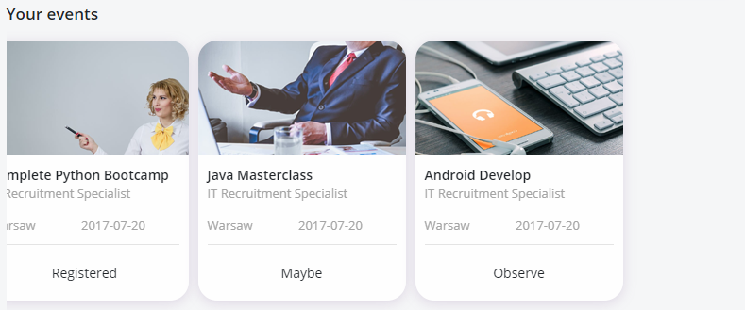  
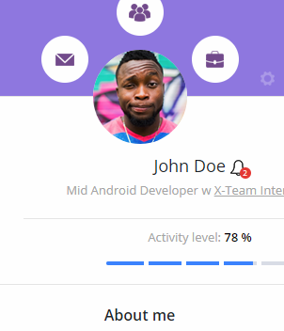

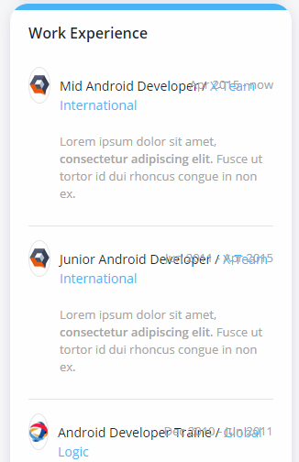

Projekt:

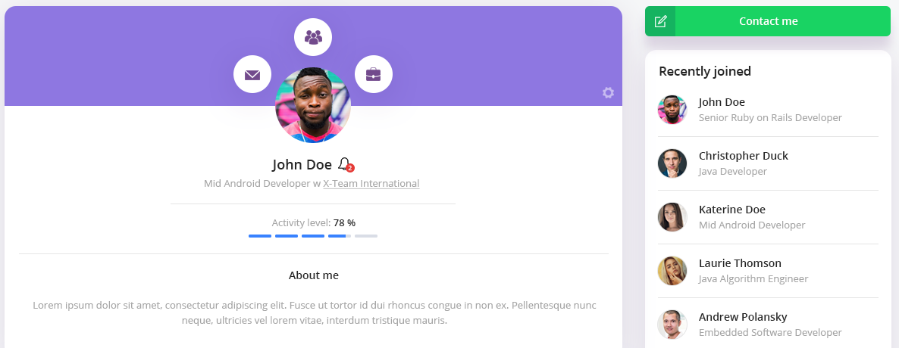  
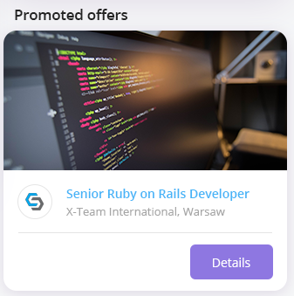

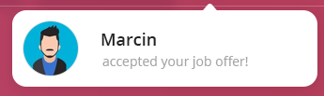

1. Profil rekrutera:

Desktop

* wyrównać na wysokość lewy panel szczegółów profilu z panelem po prawej stronie (jak w projekcie)
* możemy w powiadomieniu dodać CTA (send a test/later) jak w przypadku notyfikacji w profilu użytkownika - mniejsze paddingi w kafelku (jak w projekcie), klikając w “Send a test” lub w profil użytkownika w panelu po prawej stronie powinno nas przenosić do widoku z informacją o tym czy użytkownik zaakceptował zaproszenie do oferty,
* zmieniamy nagłówek w panelu po prawej stronie z “Recommended” na “Waiting users”
* userzy z “Recently joined” po prawej stronie powinni być podlinkowane do widoku usera w celu przejrzenia jego Portfolio w profilu
* drugi panel po prawej stronie powinien mieć nagłówek nad nim “Recently joined” a w panelu nie powinno być już żadnego (jak w projekcie)  
    
  RWD
* pod pierwszym kafelkiem w profilu rekrutera pokazujemy panel “Waiting users” (nie “Recommended”) - to najważniejsza funkcjonalność widoku, a dopiero pod nimi oferty dodawane przez rekrutera
* usuwamy sekcję “Recently joined”
* poprawiamy elementy które rozjeżdżają widok
* button “Post a job” umieszczamy raz jeszcze pod pierwszym kafelkiem profilu rekrutera

Aktualna wersja front:  
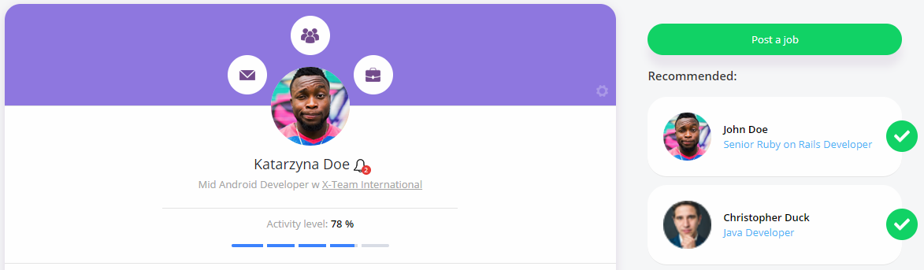

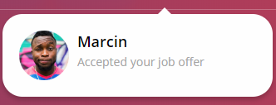

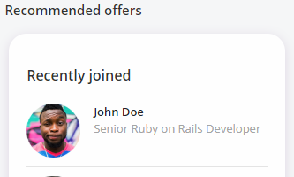  
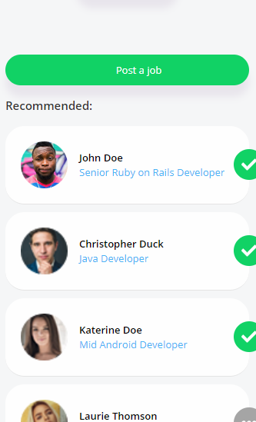

Projekt:

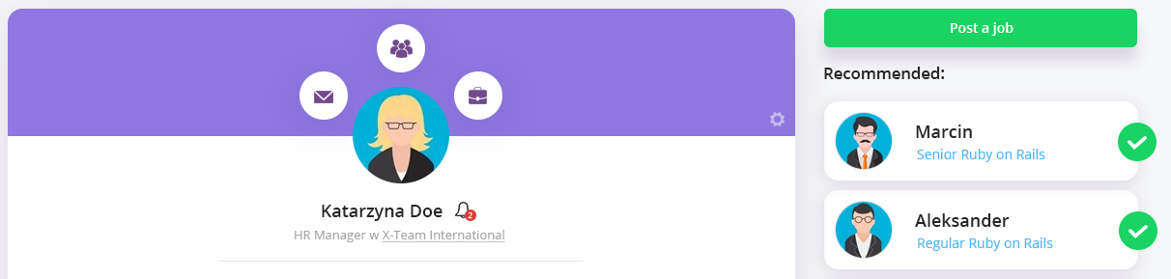

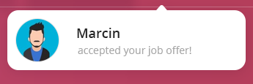



1. Wysyłanie testu:

Desktop

* wyrównać na wysokość lewy panel info o akceptacji użytkownika z panelem po prawej stronie (jak w projekcie)
* po scrollu do końca listy Testów, ostatni kafelek powinien być wyrównany do prawej krawędzi sekcji tak jak w początkowym stanie (bez pustej przestrzenii)
* kafelek “Create new test” powinien mieć mniejsze paddingi (jak w projekcie) i być klikalny na całej powierzchni
* analogicznie do poprzednich poprawek, userów z paneli podpinamy do widoku profilu użytkownika, a oferty do widoku szczegółów oferty
* pozostałe widoki również nie są podpięte w Headerze, Home z ikony i logo oraz button “Post a job”  
    
  RWD
* rozjechane teksty, nagłówek pierwszej sekcji na breadcrumbs’ach

Aktualna wersja front: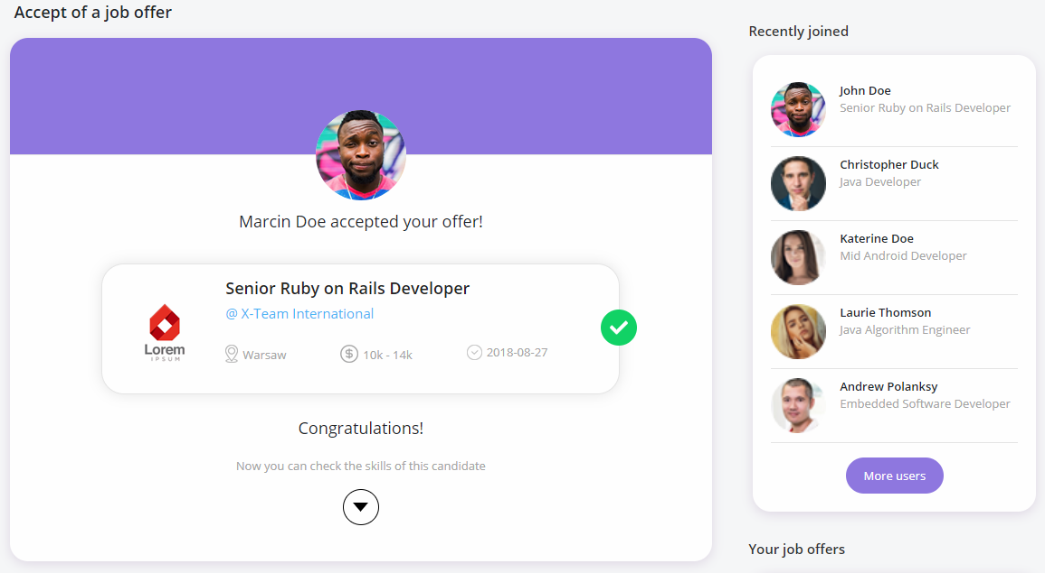  
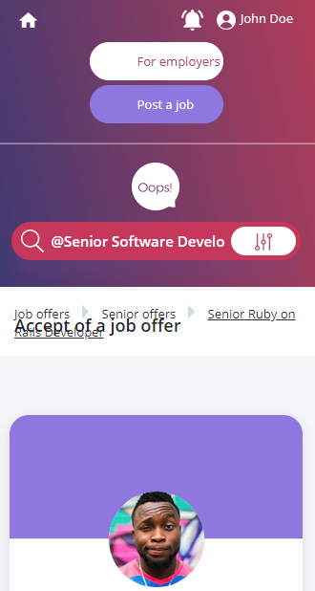

Projekt:

